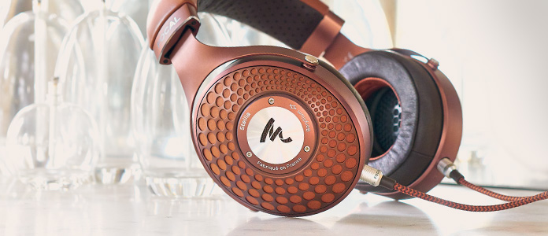

A Stellia a legkiválóbb minőséget nyújtó zárt, fület körülölelő fejhallgató – mind az akusztikai teljesítmény mind a prémium anyaghasználat szempontjából. A fejpánt, fülrész és a párnázás egyaránt teljes barkás bőrből készült, a hangszóró pedig a Focal M alakú tiszta berillium dómja. ​A Stellia kitágítja az eddig elérhető legjobb, zárt kialakítású fejhallgatók hangzásbeli határait és saját osztályában az elsődleges referenciát képviseli.

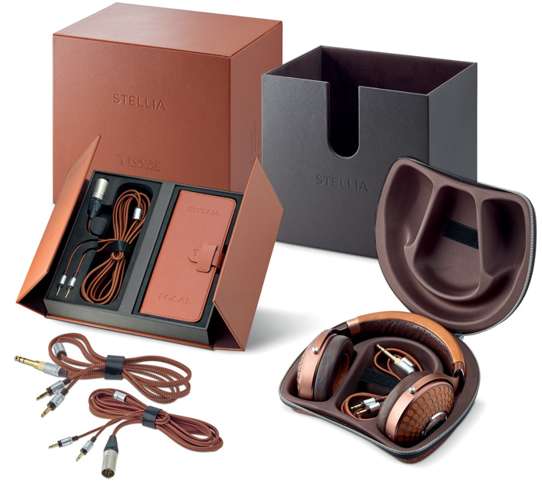

•Impedance: 35 Ohms
•Sensitivity: 106dB SPL / 1mW @ 1kHz
•THD: 0.1% @ 1kHz / 100 dB SPL
•Frequency response: 5 Hz – 40kHz
•Loudspeaker: 1.6" (40mm) pure Beryllium "M" shape dome

Audiofil zárt hátlapú dinamikus fa fejhallgató

ATH-AWKT
845 900,00 Ft
Az ATH-AWKT fül fölötti fa fejhallgató háza a ritka japán keményfából a Kokutanból (csíkos ében) készült. A fafúvós hangszerekhez és zongorákhoz régóta használt szép feketén és barnán csíkozott sűrű fa elnyomja a nem kívánt rezonanciát, a tiszta, természetes hang visszaadásának érdekében. A kézzel készített félig fényes felület kiemeli a fa természetes rostozatának szépségét, ez a szépség az életkorral csak jobban kidomborodik. A fejhallgatók exkluzív, rendkívül hatékony német Permendur mágneses áramkörökkel ellátott 53 mm-es meghajtókkal vannak felszerelve, amelyek kivételesen pontos hangot biztosítanak széles hangzástartománnyal. Mindkét meghajtónál könnyű, tartós titán karima és 6N-OFC (nagy tisztaságú, oxigénmentes réz) hangtekercs biztosítja a membrán precíz mozgását és jelátvitelét. Kivételes D.A.D.S. rendszerünk A (Double Air Damping System), amely a ház szerkezetét két különálló akusztikus kamrára osztja, sima, pontos basszusátvitelről gondoskodik. A házat tartó karok rendkívül merev, könnyű magnéziumötvözetből készülnek. A karok szögben állnak, így a lehető legjobban illeszkednek és tökéletesen szigetelnek a kagylók. A kényelmes illeszkedést fokozzák a sima, tartós juhbőr fülpárnák és a fejpánt. A fejhallgató A2DC (Audio Designed Detachable Coaxial) jack dugókkal is rendelkezik a két 3,0 m-es (9.8') levehető kábelhez való csatlakozáshoz. Az egyik kábel 6,3 mm-es (1/4") aranyozott sztereó csatlakozóval rendelkezik szabványos audioeszközökhöz. A másik kábel 4-pólusú XLRM kiegyensúlyozott csatlakozóval rendelkezik, amely a legújabb HiFi berendezéssel használható a jobb csatornaelválasztás elérése érdekében. A nagy felbontású hangról röviden: Út a nagy felbontású hanghoz: Míg sok zenehallgató úgy véli, hogy a nagy felbontású hang a Compact Disc 1982-es bevezetésével együtt jött, addig a lemez tárhelyének korlátozottsága mindig megakadályozta, hogy a CD-hang (44,1 kHz / 16 bites szabványosított) teljes egészében reprodukálja az eredeti rögzített hangot. Az MP3-asok megjelenése és későbbi népszerűsége csak nyilvánvalóbbá tette ezt a problémát, mert ezeknek a fájloknak a szükséges tömörítése a hanginformációk elvesztéséhez vezet, ezáltal jelentősen csökkentve a hangminőséget. De a veszteségmentes hangfájl formátumok, az egyre könnyebben elérhető gyorsabb internet és nagyobb tárhely (egyre kisebb csomagokban) olyan hangfelvevő berendezéseket hoz létre, amelyek képesek rögzíteni és reprodukálni a valódi Hi-Res hangot, amelyek általában 96 kHz / 24 bitesek vagy annál jobbnak. A Hi-Res Audio logó tanúsítja, hogy egy termék megfelel a Hi-Res Audio szabványoknak. E szabványok szerint a fejhallgatóknak legalább 40 kHz-es frekvencia-átalakító teljesítménnyel kell rendelkezniük. Az audiofil fejhallgatók gyártójaként az Audio-Technica 1972 óta kiváló helyet foglal el olyan audio megoldások nyújtásában, amelyek megfelelnek a Hi-Res Audio médiaformátumok igényeinek, lehetővé téve kiterjesztett hangkaraktereik teljes reprodukálását.


